Les mesures de longueur : métriques et impériales

Les mesures de longueur sont utilisées pour mesurer des choses sur une ligne droite, à l'aide d'outils tels qu'une règle de 12 pouces, une règle de 36 pouces ou un mètre à ruban. Le tableau suivant montre les différents types de mesures de longueur.

Note : Les unités métriques ou impériales peuvent être utilisées pour effectuer des mesures de longueur.

Un exemple est fourni pour chaque type de mesure de longueur. Remplis la colonne de droite du tableau en énumérant d'autres exemples quotidiens de mesure de longueur.
Exemples

Type de mesure de longueur | Exemples
Distance | - distance de la maison à l'école
Largeur | - largeur d'un téléviseur
Hauteur | - hauteur d'un filet de volleyball
Profondeur | - profondeur d'un lac
Épaisseur | - épaisseur de ton carnet de notes
Périmètre | - longueur du pourtour du terrain de basketball
Circonférence | - longueur du pourtour du cercle central de la patinoire de hockey
Mesurer la longueur : Système métrique

L'unité de base pour la longueur est le mètre (m).

Les unités utilisées pour mesurer la longueur dépendent de ce qui est mesuré. Par exemple :
- la distance entre les villes et villages est mesurée en kilomètres;
- la largeur d'un manuel scolaire est mesurée en millimètres ou en centimètres;
- la hauteur est mesurée en mètres et en centimètres.

L'escalier métrique

Indice : Utilise cet ACRONYME, qui t'aidera à te souvenir de l'ordre des unités :
le Kinésiste
Henri
Denis
Bourdon
Détestait
Compter
les Mouches

km
hm
dam
m
dm
cm
mm

Mesurer la longueur : Système impérial

Les unités pour mesurer la longueur avec le système impérial sont les pouces, les pieds, les verges et les milles.

12 pouces = 1 pied
3 pieds ou 36 pouces = 1 verge
1 760 verges ou 5 280 pieds = 1 mille

Symboles/Abréviations :

pouce = po 1 po ou 1''
pied = pi 1 pi ou 1'
verge = vg ou v 1 v
mille = mi 1 mi

Les pouces et les fractions de pouces (p. ex. $\frac{1}{8}$ de pouce) sont utilisés pour mesurer de petites choses, telles que la longueur, la largeur et la hauteur d'une table, d'un bureau ou d'un livre.

Les pieds et les verges sont utilisés pour prendre de plus grandes mesures, telles que la hauteur d'une porte (pi) ou la distance séparant l'école de la cour (pi ou v).

Les milles sont utilisés pour mesurer de plus longues distances.

Les fractions et le système impérial

Les nombres entiers (1, 2, 3, etc.) sur une règle impériale représentent des pouces. Chaque pouce est divisé en 16 plus petites parties. Les moitiés et les quarts de pouces sont représentés par des lignes un peu plus longues.

Exemples

Regarde comment les pouces et les fractions de pouces sont indiqués sur la règle ci-dessous.
$2\frac{1}{2}$ po

$4\frac{1}{4}$ po

5 po

1$\frac{3}{4}$ po

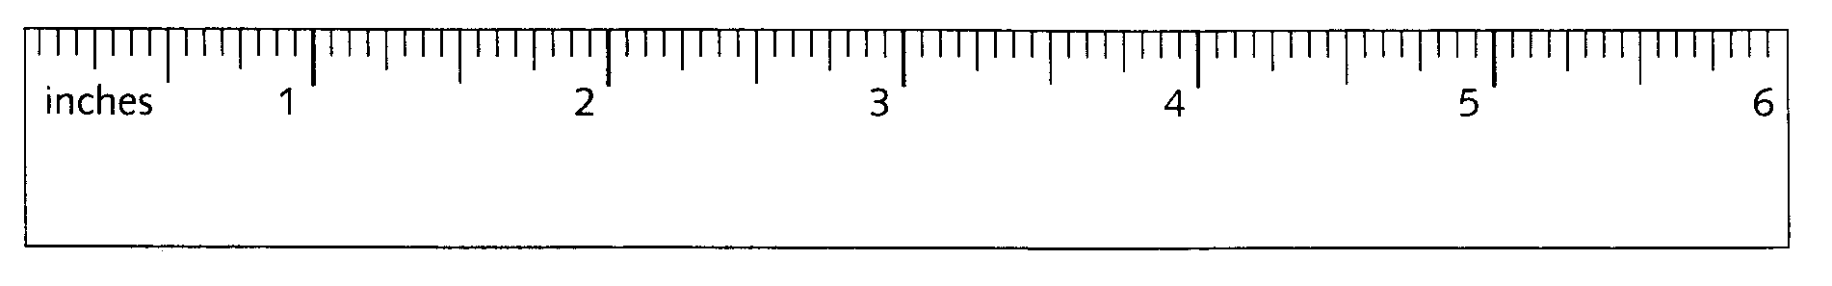
pouces

Exercice : Réaliser une estimation et noter des mesures de longueur

- Avec un partenaire, utilise une règle d'un mètre pour mesurer 1 mètre du plancher de la classe. Marque 1 m avec un bout de ruban ou avec une craie.

- À l'aide d'une règle d'un mètre ou d'un ruban à mesurer, mesure et note la taille de ton partenaire et d'autres élèves en centimètres. Pratiquement tous les élèves de la classe mesureront entre 1 et 2 mètres. Prends les mesures et convertis-les en m.

Par exemple, un élève peut mesurer 137 cm, ce qui équivaut à 1,37 m. Un autre peut mesurer 124 cm, ce qui équivaut à 1,24 m.

- Mesure tes enjambées, puis réalise une estimation de différentes mesures à l'intérieur ou à l'extérieur de l'école, en marchant sur des longueurs et des largeurs. Maintenant, mesure ces distances à l'aide d'un outil de mesure. Compare ton estimation avec les mesures réelles.

Par exemple :
  - longueur et hauteur de l'équipement du terrain de jeux
  - longueur et largeur des terrains de basketball, de volleyball et de badminton dans le gymnase
  - diamètres des cercles dans le gymnase
  - longueur et largeur d'une salle de la classe, de la bibliothèque et des couloirs
  - longueur et largeur du terrain de soccer ou du terrain de football
  - longueur et largeur de ton école

- Avec tes camarades de classe, effectue diverses activités faisant appel à l'estimation et la mesure de distances. Ou organise une journée de jeux pour un groupe d'élèves plus jeunes, exigeant l'utilisation de mesures de longueur.

Exemples
  - lancers ou bottés de ballons
  - sauts dans un bac à sable

- Donne des exemples courants de choses à mesurer :

mm ou pouces, p. ex. une pièce de monnaie, ___, ___

cm ou pouces, p. ex. épaisseur d'un dictionnaire, ,

m ou verges, p. ex. longueur de la cour de l'école, ,

Discute de tes exemples avec tes camarades de classe ou avec ton enseignant.

- Utilise l'illustration ci-dessous ou trouve une règle d'un mètre ou un autre outil de mesure métrique, afin de répondre aux questions suivantes.
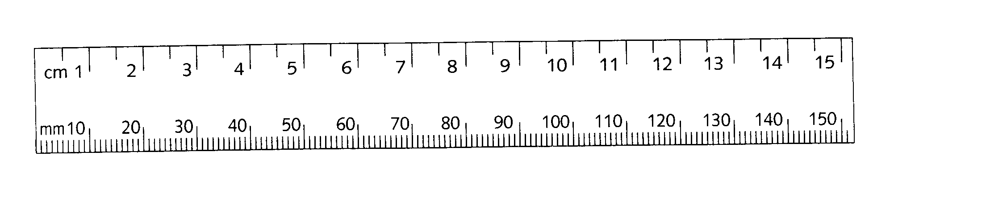

    - Combien y a-t-il de mm dans 1 cm?
    - Combien y a-t-il de mm entre 3 et 4 cm?
    - Combien y a-t-il de mm dans 4 cm?
    - Combien y a-t-il de mm dans 10 cm?

- Mesure des objets dans la classe et note leur longueur en mm et en cm; par exemple, un stylo, un crayon, un morceau de craie, ton carnet.

Objets | Mesure
Objets | en mm | en cm

- Remplis le tableau suivant en réalisant des estimations de mesure. Discute de tes estimations avec tes camarades de classe. Puis mesure et compare les mesures réelles avec tes estimations. Indique les unités de mesure qui conviennent à chacun.

Mesure demandée | Mesure estimée | Mesure réelle
Distance entre le fond et l'avant de la pièce
Ta taille ou la taille d'un camarade
Épaisseur d'un manuel scolaire
Hauteur de ton pupitre ou de ta table
Périmètre de la pièce
Profondeur d'un évier (ou d'une fontaine à boire)
Autres :
Autres :

